ผลการปฏิบัติงานประจำเดือน กุมภาพันธ์
ประจำปีงบประมาณ พ.ศ. 2568
สถานีตำรวจภูธรคลองใหญ่ จว.ตราด
งานสอบสวน
28 ก.พ. 2568
เมื่อวันที่ 7 ก.พ. 2568 พนักงานสอบสวนได้รับแจ้งความร้องทุกข์ โดยผู้แจ้ง นายสามารถ นิลประพัฒน์ จึงได้มาพบพนักงานสอบสวน เพื่อให้เจ้าหน้าที่ตำรวจช่วย เมื่อวันที่ 7 ก.พ. 68 เวลา 00.05 น. ผู้แจ้งถูกทำร้ายร่างกาย ผู้แจ้งได้สะพายก็ต้าร์ขณะถูกทำร้าย หลังจากถูกทำร้ายเสร็จ ผู้แจ้งได้ตรวจจสอบพบว่าก็ต้าร์ของผู้แจ้ง ได้รับความเสียหาย ผู้เเจ้งจึงเดินทางมาแจ้งความดำเนินคดีกับ นายจีรเดช พระพรตระการ เหตุเกิดที่ ร้านเดิม หมู่ที่ 6 ต.คลองใหญ่ อ.คลองใหญ่ จ.ตราด เมื่อวันที่ 7 ก.พ. 2568 เวลาประมาณ 00.05 น พนักงานสอบสวนได้รับคำร้องทุกข์ไว้แล้ว ได้สอบสวนและดำเนินคดีตามกฎหมายเสร็จสิ้น
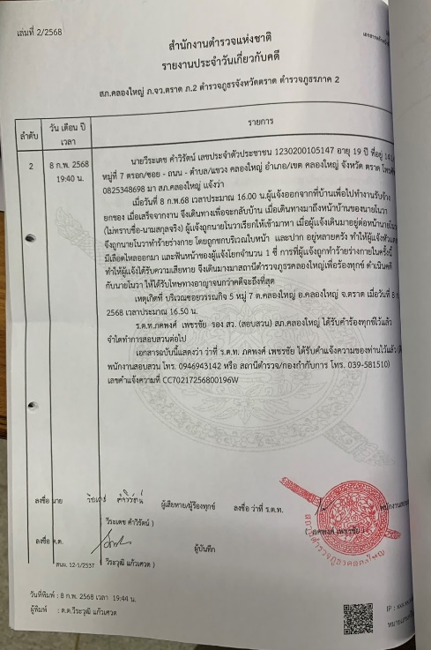
28 ก.พ. 2568
ช่วงวันที่ 1 ก.พ. 2568 พนักงานสอบสวนได้รับแจ้งความร้องทุกข์ จำนวน 4 เรื่อง
ช่วงวันที่ 1 ก.พ. 2568 พนักงานสอบสวนได้รับสำนวนคดีอาญาไว้ทำการสอบสวน…..15….คดี สอบสวนเสร็จสิ้นแล้ว……11..…คดี คงเหลือและอยู่ระหว่างการสอบสวน……4….…คดี (17/68, 23/68, 24/68, 25/68)
